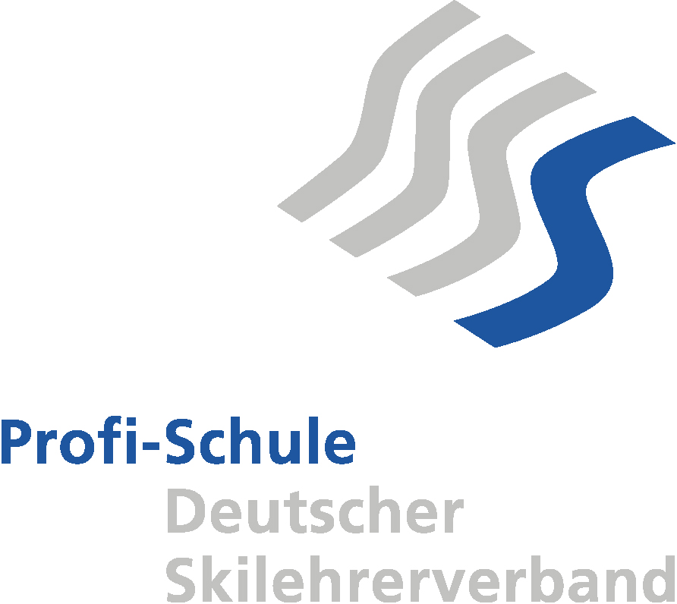
SKISCHULE MARXZELL

Skischule Marxzell⋅Holzbachstr. 8A·D-76359 Marxzell

An alle Teilnehmer der Familienskifreizeit

Tel.: +497248/924 96 98
Fax.: +497248/924 96 99
skischule-marxzell@t-online.de

www.skischule-marxzell.de

Für Steffi

R E I S E B E S T Ä T I G U N G für Familienskireisen

Liebe Teilnehmer,

die gebuchte Reise (Familienskifreizeit am Kronplatz) wird hiermit für Euch bestätigt!

Hier noch einige Informationen:

Fahrtstrecke: BAB 8 Karlsr.-München, Abfahrt:Ulm/Friedrichshafen, durch Ulm auf A7 Richtung
Kempten/Füssen. Die A7 durchfahren bis zum Grenztunnel in Richtung Reutte.
Weitere Route: Reutte/Fernpass/Innsbruck/Brenner/ Ausfahrt: Bressanone (Brixen)
Pustertal (Richtung Bruneck )/ Kiens. Hier links ab, an Kirche vorbei Serpentinen-
straße hoch nach Pfalzen. Erste Straße links (vor d. Tankstelle), am Kaufhaus vorbei
der Beschilderung (Hotel Falken) folgen, ca. 20 Meter vor dem Hotel Kristall.
Hotel: Hotel Falken, Familie Gschliesser Haselweg 4, I-39030 Pfalzen
Tel.: +39 0474 52 81 60, http://www.hotel-falken.com
Sonstiges: Die reine Fahrtzeit beträgt ca. 5 Stunden. Euere Zimmer sind reserviert!
Denkt an die Autobahngebühren in Österreich und Italien. Es empfiehlt sich,
beim ADAC Wochenplaketten zu holen oder an der Rastanlage „Rastland“ nach
dem Fernpass ( ca. 8,00 Euro ).
Bitte auch an die Ausweise/Pässe denken! Kinder bis 10 Jahre benötigen ein Passbild.
Für alle Kinder unter 14 Jahren besteht in Italien absolute Helmpflicht!

Ich wünsche Euch allen eine wunderschöne unfall- und staufreie Reise!

Euer

Franz Hoch
( Leiter der SKI-SCHULE MARXZELL )

Falls Sie die Einzugsermächtigung nicht unterschrieben haben, bitte ich um Überweisung des Rest-/Gesamtbetrages innerhalb der nächsten drei Tage. Bitte denken Sie daran, dass laut Geschäftsbedingungen der Ski-Schule Marxzell, ein Reiseanspruch nur dann besteht, wenn der vollständige Reisepreis termingerecht ( sechs Wochen vor Reisebeginn ) auf das angegebene Bankkonto, unter der entsprechenden Reg.Nr.:, eingezahlt worden ist.

